Pressemitteilung

Thema der Pressemeldung: Hyperloop
Datum der Verfassung: 13.12.2023
Länge der Meldung: 689 Wörter, 5.175 Zeichen incl. Leerzeichen

TUM München gestaltet die Zukunft
Der Hyperloop: Futuristische Technologie mit Hightech-Klebstoff

Beim Hyperloop guckt man zwar sprichwörtlich in die Röhre, sieht aber dank Hochleistungsklebstoff extrem gut. Der Hyperloop ist ein in der Entwicklung befindliches Transportmittel, das in Zukunft mit Geschwindigkeiten von bis zu 1250 Stundenkilometern durch eine Vakuumröhre rasen soll. Der Unternehmer Elon Musk stellte das Konzept erstmals im August 2013 vor. Zwei Jahre später rief der Tesla-Chef die „Hyperloop Pod Competition“ aus. Bei diesen Wettbewerben, die drei Jahre in Folge stattfanden, traten verschiedene Teams aus aller Welt gegeneinander an. Sie alle stellten funktionierende Prototypen vor, wobei der Fokus auf Design, Technik und Schnelligkeit lag. Unter den Wettbewerbsteilnehmern befand sich auch ein Team der Technischen Universität München (TUM). Die junge Forschungsgruppe gewann zweimal den Preis für die schnellste Kapsel, welche zuletzt eine Spitzengeschwindigkeit von 482 Stundenkilometern erreichte. Dieser Durchbruch führte zur ersten europäischen Teststrecke in Ottobrunn bei München. Am 10. Juli 2023 fand dort die weltweit erste Fahrt unter Vakuumbedingungen mit Passagieren statt. Noch ist die Fahrt durch die enge Röhre Zukunftsmusik. Doch schon jetzt gibt es Licht im und am Ende des Tunnels für die TU München. Denn durch den MMA-Hochleistungsklebstoff technicoll® 9414 wird die innovative Passagierkapsel noch besser wahrgenommen. Warum steigen Sie nicht einfach mit uns in diesen Hochgeschwindigkeitszug ein und finden selbst heraus, wie ein Klebstoff für mehr Licht und weniger Spannung bei fast Schallgeschwindigkeit sorgt.

Von San Francisco nach Los Angeles in 30 Minuten. Das ist die Vision von Tesla-Chef Elon Musk. 2013 präsentierte er der Welt seinen Mobilitätstraum: den Hyperloop-Train. Eine Mischung aus Überschallflugzeug, Highspeed-Train und Luftkissenboot. Wird sein Traum wahr, rasen Passagiere in Kapseln, sogenannte Pods, mit einer atemberaubenden Geschwindigkeit von 1250 Kilometern pro Stunde durch Röhren aus Stahl oder Beton. Zum Vergleich: Die Schallgeschwindigkeit liegt bei etwa 1235,5 Stundenkilometern. Der Antrieb erfolgt entweder mittels Magnetschwebetechnik oder Elektromagnettechnik. sodass die Kapseln nahezu reibungslos auf einem Luftpolster gleiten. Bei beiden Antriebsarten herrscht in den Röhren ein sehr niedriger Luftdruck, nah an einem absoluten Vakuum.

Die erste Personenfahrt unter Vakuumbedingungen fand am 10. Juli 2023 in Ottobrunn bei München statt. Es ist die erste Hyperloop-Teststrecke in Europa, die für den Passagierbetrieb unter Vakuumbedingungen zertifiziert ist. Umgesetzt werden konnte sie dank eines Studententeams der Technischen Universität München (TUM). Diese hatten ein paar Jahre zuvor an einem Wettbewerb unter dem Namen „SpaceX Hyperloop Pod Competition“ teilgenommen, der von Elon Musk ins Leben gerufen wurde, um die Entwicklung des Hyperloops zu beschleunigen.
Auf der 1,6 Kilometer langen Teststrecke in Hawthorne (Kalifornien) erreichte die Kapsel des WARR (Wissenschaftliche Arbeitsgemeinschaft für Raketentechnik und Raumfahrt) Hyperloop Teams der TUM am 29. Januar 2017 die höchste Geschwindigkeit.

Ein Klebstoff bringt Licht in die Zukunftsvision

Bei der ersten Passagierfahrt im Sommer 2023 bekam man einen ersten Eindruck von der in der Entwicklung befindlichen Mobilitätslösung der Zukunft. Auf einer Teststrecke von 24 Metern schaffte die Kapsel eine Spitzengeschwindigkeit von 16 Stundenkilometern. Das TUM Hyperloop Team visiert mit ihrer Technologie Geschwindigkeiten bis zu 900 Stundenkilometern an. Ihr System besteht aus einem Netzwerk aus Röhren mit einem Durchmesser von rund vier Metern, einem Passagiermodul sowie einer Betriebsleitzentrale samt Steuerung und Vakuumpumpen. An den Röhren befinden sich Lichtdiffusoren, die durch LEDs für eine gleichmäßige Ausleuchtung sorgen. Auch an den Außenrändern der Passagierkapsel findet man eine LED-Beleuchtung. Um diese markanten, leicht gewölbten Lichtstreifen anzubringen, hat das TUM Hyperloop Team auf den kristallklaren 2-K MMA Klebstoff technicoll® 9414 der RUDERER Klebetechnik zurückgegriffen.

Maßgeblich für diese Entscheidung war, dass dieser Hochleistungsklebstoff eine transparente Klebefuge bildet und die Optik nicht im Geringsten beeinträchtigt. Die Klebestellen sollten nahtlos mit den hochwertigen Kunststoffoberflächen abschließen und den sanften Lichteffekt unterstützen, was auch gelungen ist. Durch seine gute Flexibilität, ausgezeichneten Klebekraft sowie hohe Temperatur- und Medienbeständigkeit verlängert technicoll® 9414 zudem die Lebensdauer und Haltbarkeit der Lichtdiffusoren selbst bei Hochgeschwindigkeiten.

Ob der Hyperloop in Zukunft eine sichere, nachhaltige und wirtschaftlich tragfähige Lösung für die Transportprobleme in Europa und auf der ganzen Welt sein wird, bleibt abzuwarten. Aber sollten Sie eines Tages tatsächlich in diesem megaschnellen Transportmittel sitzen, dann denken Sie daran: Ein Milliardär wollte mit Vakuum-Tunneln die Welt verbinden, aber es war ein Klebstoff, der Licht in diese Zukunftsvision gebracht hat.

Weitere Informationen online unter www.ruderer.de

Bildmaterial:

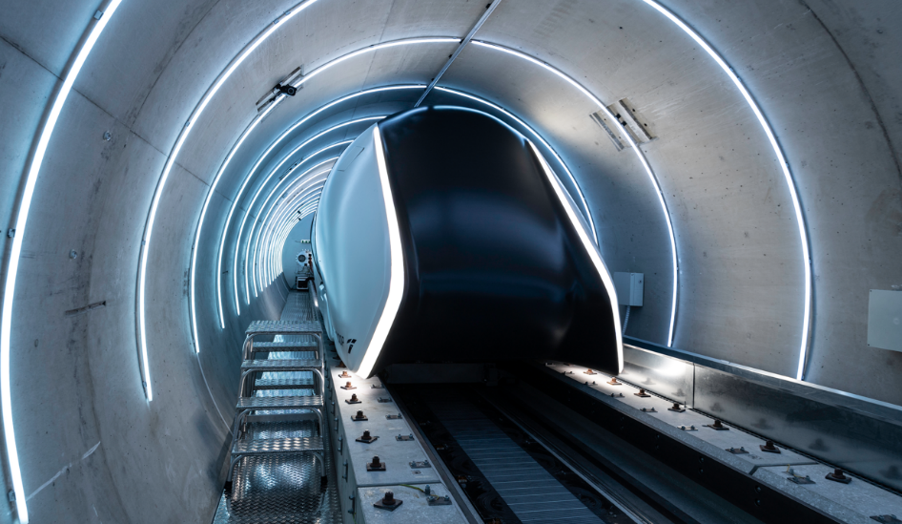
Bild: TUM // https://tumhyperloop.com/press/ (Passagiermodul und Innenraum)

BU: Die Lichtdiffusoren am äußeren Rand der Kapsel sind mit dem Hochleistungsklebstoff
technicoll® 9414 angebracht worden.

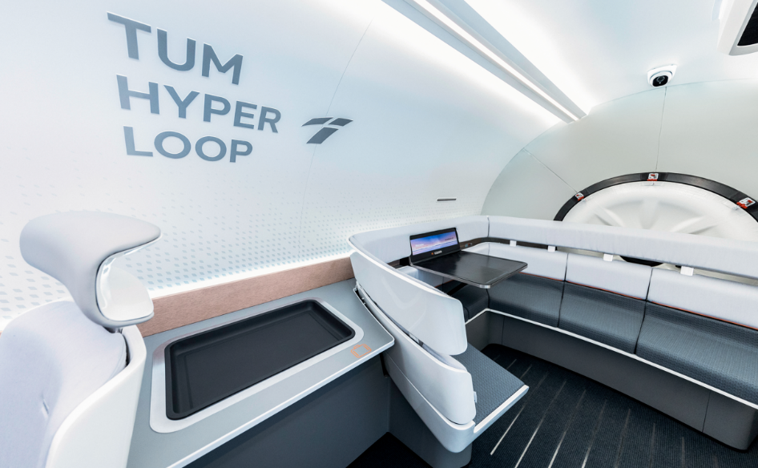
Bild: TUM // BU: Ein Blick in den Innenraum der Kapsel.

Über die RUDERER KLEBETECHNIK GMBH

Die RUDERER KLEBETECHNIK GMBH ist Ihr Spezialist für Premium-Industrieklebstoffe unterschiedlichster Art. Wir sind ein stetig wachsendes Familienunternehmen in zweiter Generation. Unser Hauptsitz ist in Zorneding bei München. Mit unserer über 30-jährigen Produkt- und Branchen-Expertise im Bereich Kleben können wir unsere Kunden aus Industrie und Handwerk optimal betreuen und bei Klebeprojekten begleiten – sowohl mit den richtigen Klebstoff-Produkten, als auch mit dem erforderlichen Know-how um Verbundstoffe, Technologien, und Anwendungen.

Wir sind Händler und wir sind Hersteller. Das garantiert unseren Kunden nicht nur die jeweils beste technologische Klebstoff-Lösung, sondern durch unser großes Lager auch eine sehr hohe Produktverfügbarkeit für schnelle, stabile Lieferketten sowie größtmögliche Flexibilität, z.B. bei der Gebindegröße oder bei Änderungswünschen von Lieferterminen.

Unser breites und tiefes Klebstoffsortiment umfasst viele Premiumklebstoffe namhafter Hersteller wie technicoll, Araldite, Sika, H.B. Fuller, 3M, Panacol, Otto-Chemie, Kömmerling, Born2Bond (Bostik), Weiss-Chemie, Drei Bond, Loctite, Teroson. Unsere Lieferanten wählen wir sorgfältig aus und achten darauf, dass wir nur Klebstoffe mit hervorragender Qualität in unser Portfolio aufnehmen. Der Zugriff auf viele verschiedene Klebstoffmarken ermöglicht es uns, unseren Kunden eine markenunabhängige Beratung zu bieten, stets herstellerneutral im Sinne der besten Lösung für die jeweilige Anforderung. In unserem Technikum können wir für unsere Kunden Testverklebungen durchführen, um den richtigen Klebstoff ermitteln zu können. Dies ist vor allem immer dann hilfreich und sinnvoll, wenn der Kunde die genauen Eigenschaften der zu klebenden Werkstoffe nicht kennt. Zudem können wir für unsere Kunden Alterungstests, Klimawechseltests usw. durchführen und Zugscherfestigkeiten ermitteln. Wenn unsere Kunden keine Kapazitäten in der Fertigung frei haben, oder das Kleb-Know-how fehlt, kümmern wir uns um die Klebeprojekte und führen die Klebung in Lohn durch.

Mit unserer eigenen Marke, der Traditionsmarke technicoll®, (www.technicoll.de) bieten wir ein Klebstoff-Komplettsortiment für professionelle Anwendungen und modifizieren oder entwickeln bei Bedarf den passenden Klebstoff für individuelle Kundenanforderungen. technicoll® ist seit über 50 Jahren auf dem Klebstoffmarkt bekannt. Seit Jahrzehnten beliefern wir erfolgreich die Schlüsselbranchen der Industrie, wie z.B. Automotive/Transportation/Sonderfahrzeugbau, Kunststoffindustrie, Polsterindustrie oder Metallindustrie

Als zukunftsorientiertes Familienunternehmen in 2. Generation legen wir großen Wert auf Aus- und Weiterbildung unserer Mitarbeiterinnen und Mitarbeiter. Der Fokus unseres spezialisierten Teams ist stets, mit tiefem technischem Know-how unseren Kunden stets kompetent zu beraten und falls notwendig über komplette Projekte hinweg zu betreuen.

Unsere Zukunft ist digital. Das haben wir schon 2007 erkannt und unseren Onlineshop www.ottozeus.de ins Leben gerufen. Dort erhalten unsere Kunden alle hochwertigen Klebstoffmarken, das passende Zubehör, viele wichtige Informationen und bei Bedarf auch eine telefonische Klebeberatung – alles schnell und zuverlässig, so wie es von einem Onlineshop erwartet wird. Das umfangreiche Klebstoff-Sortiment auf www.ottozeus.de umfasst knapp 1000 Artikel, die sowohl für Gewerbekunden aus Handel, Handwerk und Industrie, als auch erfahrene Heimwerker 24/7 bestellbar sind.

Weitere Infos unter www.ruderer.de , www.technicoll.de und www.ottozeus.de

Der Abdruck ist sowohl für Print-, als auch Onlinepublikationen frei. Wir bitten um ein Belegexemplar.

Bei Fragen steht Ihnen jederzeit gerne zur Verfügung:

Ruderer Pressekontakt:

LEAD Industrie-Marketing GmbH
André Geßner Tel.: +49 8022 - 91 53 188
Hauptstr. 46 E-Mail: agessner@lead-industrie-marketing.de
D-83684 Tegernsee Web: www.lead-industrie-marketing.de

